***{nombreActivo}***

*{ipActivo}*

*{fechaAnalisis}*

***RESULTADOS DEL ESCANEO***

*{#showEstado}*

*Estado del activo:* ***{estado}***

*{/}*

*{#showObservacionEstado}*

{observacionEstado}

{/}

*{#showGraficos}*

# ***Gráficos Estadísticos***

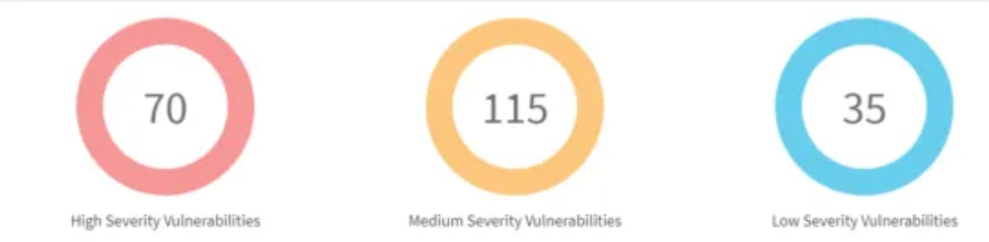

{/}

*{#showVulnerabilidadesEncontradas}*

# ***Vulnerabilidades Encontradas***

{#vulnerabilidadesEncontradas}

* {nombre}

*{/}*

*{/}*

*{#showDetalleVulnerabilidades}*

# ***Detalle de las vulnerabilidades***

{#showCriticas}

## ***Criticas***

{#vulnerabilidadesCriticas}

{#showNombreCriticas}

**Nombre**: {nombre}

{/}

{#showCveCriticas}

**CVE**: {cveAsociado}

{/}

{#showDescripcionCriticas}

**Descripción:** {descripcion}

{/}

{#showPocCriticas}

**Prueba de concepto:** {poc}

{/}

{#showCriticidadCriticas}

{#evaluacionCriticidad}

**Criticidad:** {severidad}

***Razón:*** {razon}

{/}

{/}

{#showHerramientasCriticas}

**Herramientas**

{#herramientas}

* {nombre} – {version}

{/}

{/}

{#showImpactosCriticas}

**Impactos**

{#impactos}

* {impacto}

{/}

{/}

{#showSolucionesCriticas}

**Soluciones Sugeridas**

{#solucionesSugeridas}

* {solucion}

{/}

{/}

{#showReferenciasCriticas}

**Referencias**

{#referencias}

* {referencia}

{/}

{/}

*{/}*

*{/}*

{#showAltas}

## ***Altas***

{#vulnerabilidadesAltas}

{#showNombreAltas}

**Nombre**: {nombre}

{/}

{#showCveAltas}

**CVE**: {cveAsociado}

{/}

{#showDescripcionAltas}

**Descripción:** {descripcion}

{/}

{#showPocAltas}

**Prueba de concepto:** {poc}

{/}

{#showCriticidadAltas}

{#evaluacionCriticidad}

**Criticidad:** {severidad}

***Razón:*** {razon}

{/}

{/}

{#showHerramientasAltas}

**Herramientas**

{#herramientas}

* {nombre} – {version}

{/}

{/}

{#showImpactosAltas}

**Impactos**

{#impactos}

* {impacto}

{/}

{/}

{#showSolucionesAltas}

**Soluciones Sugeridas**

{#solucionesSugeridas}

* {solucion}

{/}

{/}

{#showReferenciasAltas}

**Referencias**

{#referencias}

* {referencia}

{/}

{/}

{/}

*{/}*

{#showModeradas}

## ***Moderadas***

{#vulnerabilidadesModeradas}

{#showNombreModeradas}

**Nombre**: {nombre}

{/}

{#showCveModeradas}

**CVE**: {cveAsociado}

{/}

{#showDescripcionModeradas}

**Descripción:** {descripcion}

{/}

{#showPocModeradas}

**Prueba de concepto:** {poc}

{/}

{#showCriticidadModeradas}

{#evaluacionCriticidad}

**Criticidad:** {severidad}

***Razón:*** {razon}

{/}

{/}

{#showHerramientasModeradas}

**Herramientas**

{#herramientas}

* {nombre} – {version}

{/}

{/}

{#showImpactosModeradas}

**Impactos**

{#impactos}

* {impacto}

{/}

{/}

{#showSolucionesModeradas}

**Soluciones Sugeridas**

{#solucionesSugeridas}

* {solucion}

{/}

{/}

{#showReferenciasModeradas}

**Referencias**

{#referencias}

* {referencia}

{/}

{/}

{/}

*{/}*

{#showBajas}

## ***Bajas***

{#vulnerabilidadesBajas}

{#showNombreBajas}

**Nombre**: {nombre}

{/}

{#showCveBajas}

**CVE**: {cveAsociado}

{/}

{#showDescripcionBajas}

**Descripción:** {descripcion}

{/}

{#showPocBajas}

**Prueba de concepto:** {poc}

{/}

{#showCriticidadBajas}

{#evaluacionCriticidad}

**Criticidad:** {severidad}

***Razón:*** {razon}

{/}

{/}

{#showHerramientasBajas}

**Herramientas**

{#herramientas}

* {nombre} – {version}

{/}

{/}

{#showImpactosBajas}

**Impactos**

{#impactos}

* {impacto}

{/}

{/}

{#showSolucionesBajas}

**Soluciones Sugeridas**

{#solucionesSugeridas}

* {solucion}

{/}

{/}

{#showReferenciasBajas}

**Referencias**

{#referencias}

* {referencia}

{/}

{/}

{/}

*{/}*

{#showInformativas}

## ***Informativas***

{#vulnerabilidadesInformativas}

{#showNombreInformativas}

**Nombre**: {nombre}

{/}

{#showCveInformativas}

**CVE**: {cveAsociado}

{/}

{#showDescripcionInformativas}

**Descripción:** {descripcion}

{/}

{#showPocInformativas}

**Prueba de concepto:** {poc}

{/}

{#showCriticidadInformativas}

{#evaluacionCriticidad}

**Criticidad:** {severidad}

***Razón:*** {razon}

{/}

{/}

{#showHerramientasInformativas}

**Herramientas**

{#herramientas}

* {nombre} – {version}

{/}

{/}

{#showImpactosInformativas}

**Impactos**

{#impactos}

* {impacto}

{/}

{/}

{#showSolucionesInformativas}

**Soluciones Sugeridas**

{#solucionesSugeridas}

* {solucion}

{/}

{/}

{#showReferenciasInformativas}

**Referencias**

{#referencias}

* {referencia}

{/}

{/}

{/}

*{/}*

*{/}*